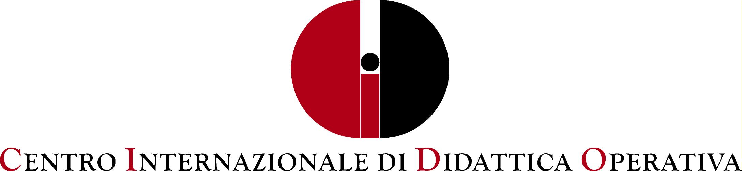

ASSOCIAZIONE DI VOLONTARIATO LEGGE 266/1991
Cod. Fiscale e partita iva: 03656060401
Sede: Via Losanna 35 Rimini (RN)
Tel. e fax :0541 – 370822

Il 21 marzo 2007, si è formalmente costituito a Rimini, il Centro Internazionale di Didattica Operativa, il cui art. 1 Costituzione e scopi, così recita:

“Il Centro Internazionale di Didattica Operativa è costituito ai sensi della Legge 266 dell’11/8/1991 a scopo altruistico, non ha fini di lucro o carattere speculativo, è un’iniziativa autonoma, pluralista, apartitica, volontaria, a struttura democratica e con utilità sociale.
Si propone come laboratorio permanente di studio e ricerca nel campo della didattica operativa, così come è venuta formulandosi nell’ambito degli studi della Scuola Operativa Italiana.
L’attività del Centro è indirizzata principalmente ad alunni e docenti di ogni ordine e grado.
Si rivolge anche a persone, enti pubblici e privati, interessati a un processo di formazione continua che accompagni la vita, per fornire strumenti di apprendimento personale, critico e consapevole delle varie discipline, dalla matematica, alla linguistica all’arte alla scienza.
Per raggiungere questi scopi il Centro si doterà di un sito web e di una biblioteca, liberamente fruibili, promuoverà convegni e seminari e la pubblicazione di edizioni elettroniche e a stampa e di tutti gli strumenti ritenuti più opportuni per realizzare progetti di collaborazione didattica con studiosi e istituzioni nazionali e internazionali.”

Il centro conta sull’impegno di una decina di persone e si sta dotando di propri spazi in Rimini, per svolgere le proprie attività e ospitare una biblioteca liberamente fruibile.
Si sta attivando per gestire un proprio sito web e per poter pubblicare edizioni elettroniche e a stampa.
In qualità di presidente del centro ho chiesto e ottenuto l’adesione del prof. Giuseppe Vaccarino e del prof. Pino Parini e sto aspettando la risposta del prof. Ernst Von Glasersfeld.
La quota associativa è fissata per il 2007 in €. 25,00 e invito tutti i lettori dei WP ad associarsi.

L’attività del centro si estrinseca attraverso programmi triennali di attività.
Il centro sta elaborando il primo programma 2007 – 2009.
Per il 2007 le iniziative attualmente previste e su cui si sta lavorando, sono le seguenti:

1 - pubblicazione entro la fine della primavera 2007 dell’ultima versione aggiornata del Trattato Prolegomeni del prof. Giuseppe Vaccarino , ( permettendo comunque all’edizione elettronica, di rimanere disponibile sul sito di Methodologia).

2 - presentazione a Rimini, il 1 e 2 dicembre 2007, in occasione del decennale della scomparsa del Maestro Inverosimile, della pubblicazione del saggio inedito dello stesso Silvio Ceccato “Una mente in aiuto”;

3 - organizzazione nelle stesse giornate dell’1 e 2 dicembre 2007 del convegno internazionale di studio, provvisoriamente intitolato “ Approcci alla didattica: il pensiero operativo e il pensiero costruttivista radicale” al quale speriamo possa presenziare, almeno in videoconferenza, il prof. Ernst Von Glasersfeld. A latere sarà anche allestita una mostra di materiali didattici “operativi”.
Per il momento non è prevista alcun costo per la partecipazione al convegno e a suo tempo forniremo il servizio “logistico “ per pasti e pernottamenti ( che sono a totale carico dei partecipanti).

4 - La realizzazione di un DVD dedicato al prof. Giuseppe Vaccarino

5 - nel biennio 2008 e 2009 sono previsti altri due incontri di studio internazionale (uno all’anno), su temi ancora da definirsi, e che daranno continuità al dibattito che si sollecita nel convegno di dicembre;

6 - la pubblicazione del volume cui il prof. Pino Parini sta lavorando e che ripercorre autobiograficamente l’incontro con Silvio Ceccato e gli studiosi della S.O.I e “l’avventura culturale” che ne è scaturita, che tuttora continua, di ricerca e studio nel campo della didattica, dell’estetica e dell’arte, secondo i presupposti metodologici operativi;

7 - la pubblicazione in lingua inglese di alcuni saggi del prof. Silvio Ceccato;

8 - L’organizzazione di alcune conferenze – dibattito e la realizzazione del laboratorio la “Palestra dell’Attenzione”.

Altre idee sono in pentola ma mi fermo qui.

Stiamo costruendo la “struttura organizzativa” dell’operazione che ho sollecitato alla fine del 2004 (vedi WP 2004 n.172 e n.174) per un rilancio a livello nazionale e internazionale del pensiero operativo.
Chiedo agli amici della SCMO e coloro che leggono i WP , di avviare un dialogo e una stretta collaborazione, per arricchire la progettualità del centro, a partire dal convegno in onore di Ceccato, affinché la vostra preziosa esperienza e competenza, ci sia d’aiuto , sia per quanto concerne l’organizzazione sia per quanto concerne i contenuti della ricerca , che a partire dal convegno e dalle edizioni a stampa, si vogliono sollecitare.
Contattatemi all’indirizzo del centro, anche telefonicamente, o via mail ivanpaolo.bolognesi@tin.it, ogni critica , proposta o suggerimento sono già i benvenuti.

Prima di salutarvi, rinnovo due inviti:
- ad acquistare almeno una copia del volume PROLEGOMENI, (890 pagine) che avrà un prezzo al pubblico di € 55,00, ma che a tutti coloro che lo prenoteranno e pagheranno in anticipo (tramite a/b o bonifico sul C/C del CIDO che verrà comunicato) verrà fornito al prezzo di €. 35,00 (più spese per l’invio)
- a tutti coloro che usano Internet , affinché mi facciano avere i loro indirizzi e-mail, per avviare una mailing list che faciliti una snella e veloce comunicazione senza dover attendere la pubblicazione del WP.

I risultati dipenderanno dalle operazioni che sapremo compiere.

Rimini 31 marzo 2007.

Ivan Paolo Bolognesi

Ps. Auguri di Buona Pasqua!

